
Kulturhistorisk vandring i Brua (midtre og søndre delen)
Lørdag 19. oktober 2024 kl. 12.00

Vi følger opp med ny vandring i Brua (Brandbu sentrum) og tar for oss den midtre og søndre delen. Vi går langs Storlinna sørover til Landbruk og Verktøy. Frammøte på
p-plassen bak Folkets Hus. Knut Sterud er turleder. Turen tar ca. 2 timer.
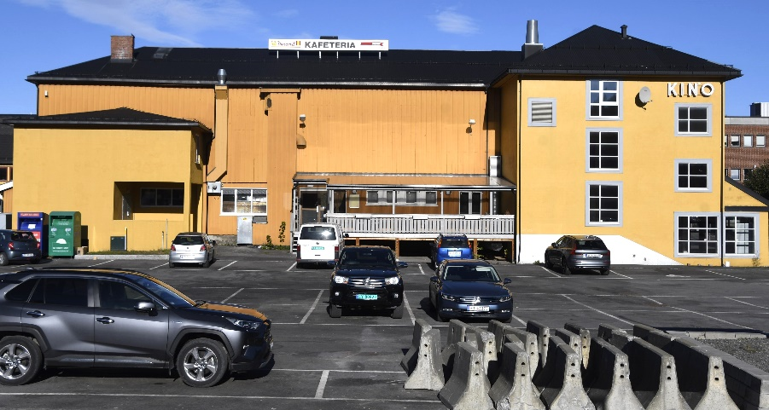
Vi møtes på p-plassen ved Folket Hus – Lørdag 19. okt. kl. 12.00
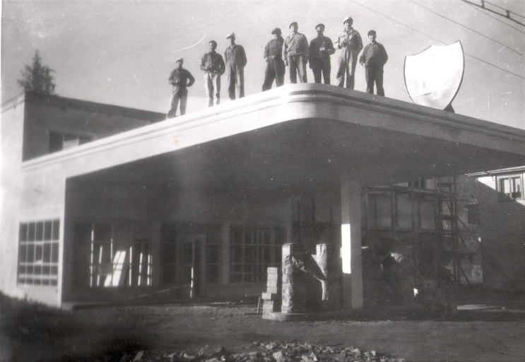 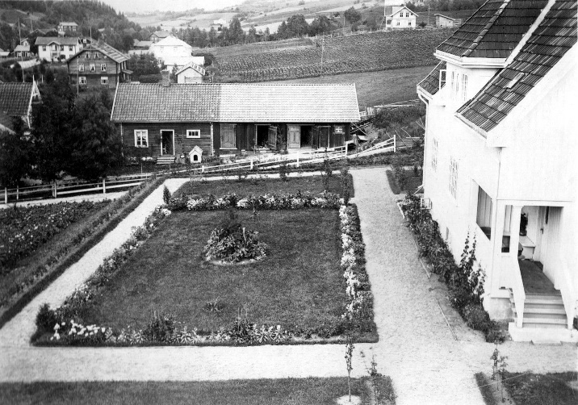
Arbeid med bygging av Milgården i 1951. Brovollen i 1925. Foto: H.C. Hansen.
Foto: Svein Haagensen.
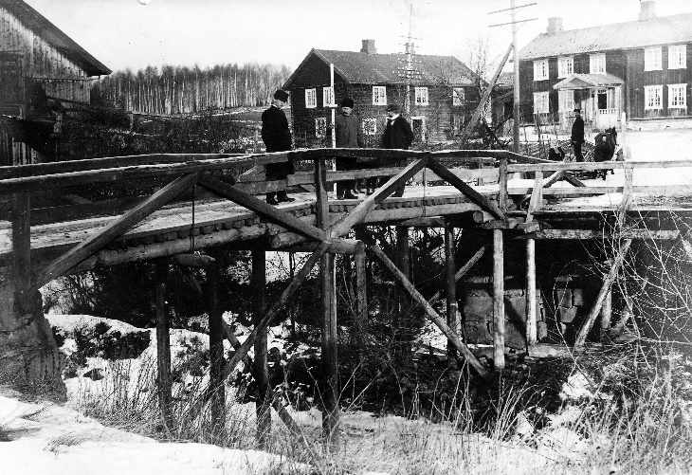 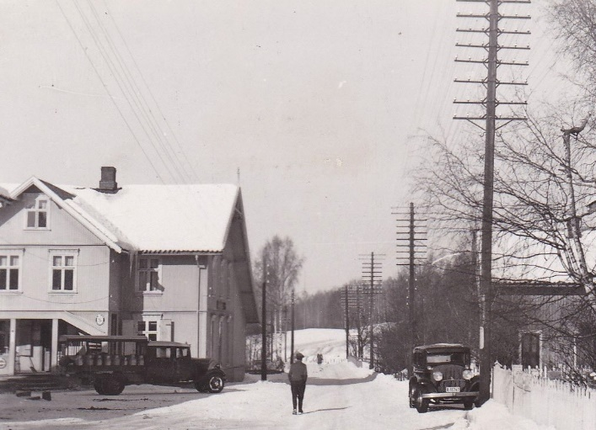
Rosendal og Rosendalsmølla 1904. Brandbu Meieri ca. 1937. Foto: K. Deinboll
Fotograf: Ukjent. Foto skaffet av Per Haugli

ARRANGEMENTER I GRAN HISTORIELAG RESTEN AV 2024
Status: 06.10.2024

Dato: | Måned: | Aktivitet:
Lørd. 19. 12.00 | Oktober | Kulturhistorisk vandring i Brua (Brandbu sentrum). Del 2: Midtre og søndre del. Frammøte på p-plassen bak Folkets Hus. 1,5-2 timers vandring.
Onsd. 20. 18.00 | November | Kirkestua i Grymyr kirke: Foredrag om Grymyr kirkes historie. Lars Peder Skute og Håkon Grymyr. Salg av Årboka for Hadeland.
Lørd. 23. nov. 11.00-16.00 | November | Julemarked på Granavollen. Stand: Salg av Hammerboka. Fotoutstilling: «Gamle foto fra Gran».
Sønd. 24. nov. 11.00-16.00 | November | Julemarked på Granavollen. Stand: Salg av Hammerboka. Fotoutstilling: «Gamle foto fra Gran».
Onsd. 27. nov. 18.00 | November | Foredrag og lansering av ny bok om finneinnvandring og finnebosetning. Per Morset. Aktivitetshuset Lidskalv i Gran. Samarbeid mellom Hadeland Litteraturforum og Gran Historielag. Adgang: Medlemmer i historielaget kr. 100,- Andre: kr. 200,-  Enkel servering. Påmelding: Knut Sterud tlf. 90 66 70 00 eller helst på e-post: post@grinaker.net Boka kan forhåndsbestilles ved kontakt:  Per Morset: tlf. 994 28 944 eller e-post: pemors@online.no
Mand. 1. des. 18.00 | Desember | Medlemsmøte/Juleavslutning/Kåseri/Grautfest.

Vi vil gjerne ha flere medlemmer. Kr. 200 kan betales inn på bankkonto 2020.08.02019 eller vipps 618771. Husk navn, adresse og e-post. De som melder seg inn høsten 2024, vil også automatisk være medlem i 2025. Alle medlemmer får gratis eller rimeligere inngang på våre arrangementer. Hvis du har spørsmål om historielaget, kan du kontakte Knut Sterud tlf. 90 66 70 00 eller e-post: post@grinaker.net
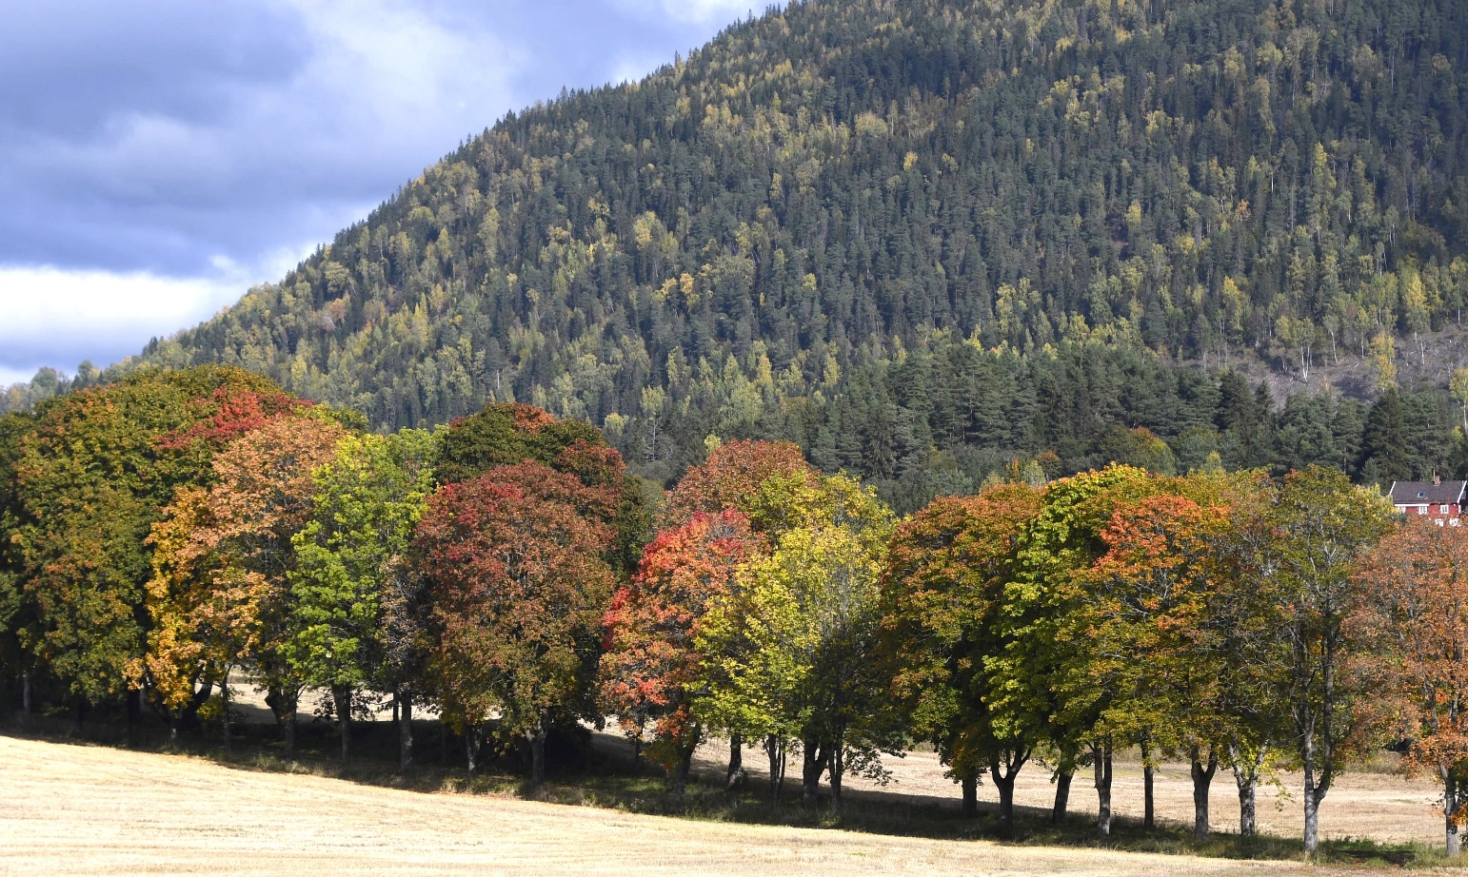
Høststemning i Røykenvik 2. okt. 2024.

